**AUJAC A DIT**

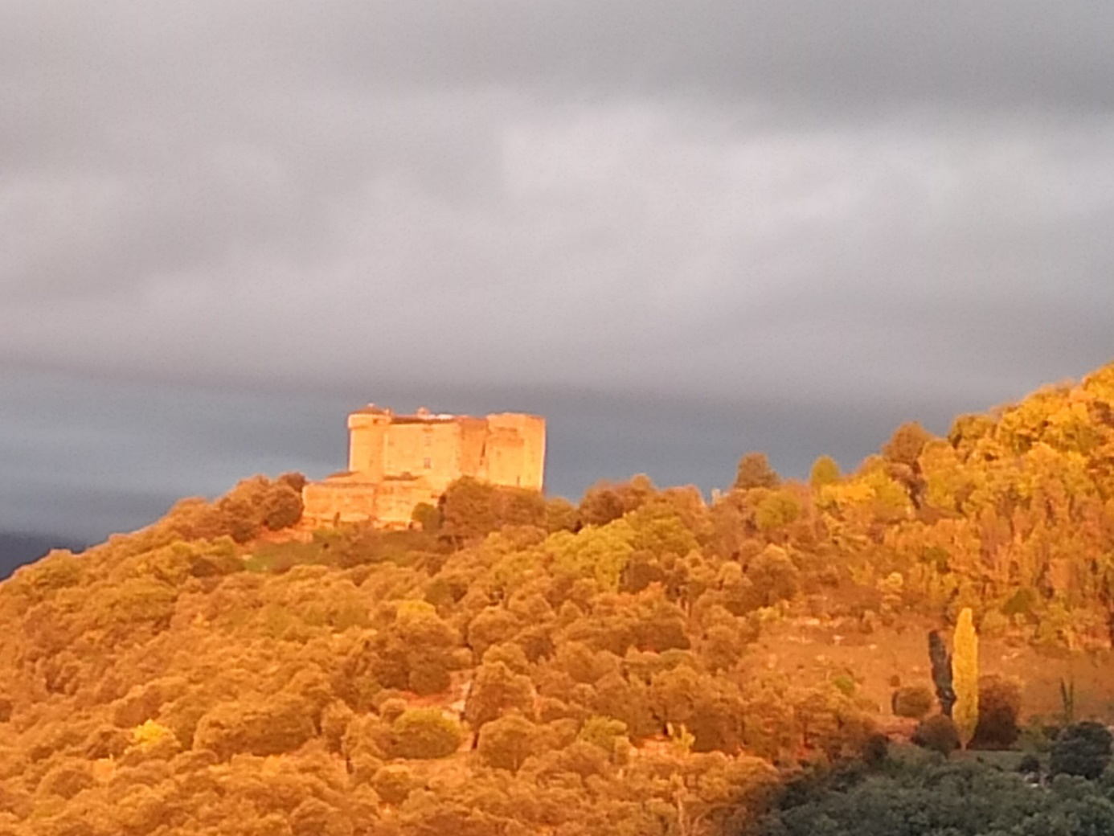

**Bulletin municipal**

**Janvier 2023 N°48**

***MAIRIE D’AUJAC***

**TEL : 04 66 61 15 51**

**MAIL :** [**mairie@aujac.fr**](mailto:mairie@aujac.fr)

**Ouverture du secrétariat au public :**

**Mardi et vendredi de 9H à 12H et de 13H30 à 16H**

**Secrétaire de mairie : Margaux Colençon.**

**ADRESSES UTILES :**

[**Conseil@aujac.fr**](mailto:Conseil@aujac.fr) **pour contacter directement les élus par mail.**

**Une boîte à idées, décorée par les élèves de l’école, attend vos suggestions au RDC de la mairie. Ou par mail :** [**Boiteaidees@aujac.fr**](mailto:Boiteaidees@aujac.fr)**.**

Venez nombreux à la cérémonie des vœux qui se tiendra le 20 janvier à 18H dans la salle polyvalente.

**Le Mot du Maire**

En ce début d'année 2023, je vous souhaite à tous, au nom du Conseil Municipal, une bonne et heureuse année. Pour vous et vos familles, santé, bonheur et réussite dans vos projets.

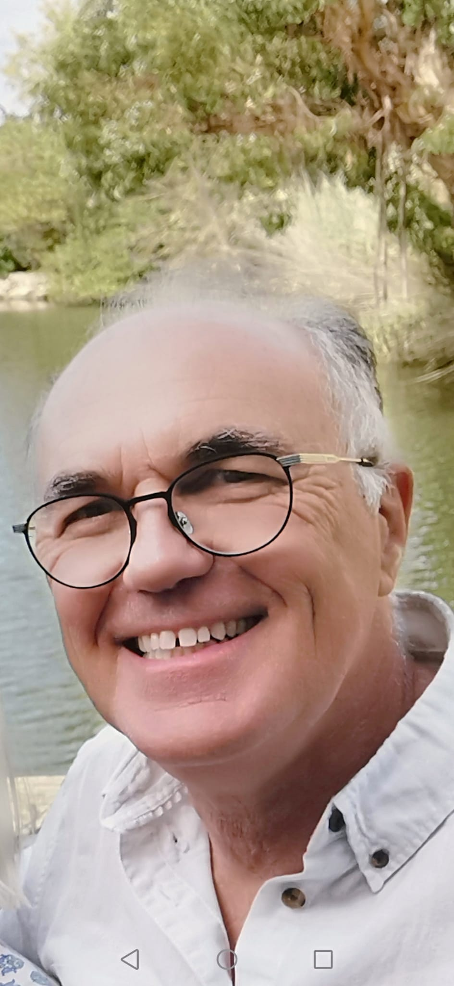

A la suite de la démission de Firmin Peyric, le 9 novembre 2022 le Conseil Municipal m'a élu Maire à l'unanimité pour prendre en charge la gestion de notre Commune. C'est une responsabilité que je souhaite partager avec l'ensemble des membres du Conseil Municipal. Je sais pouvoir compter sur l'engagement de mes 2 adjoints et des conseillers municipaux ayant à cœur de servir l'intérêt commun. Cependant, mon prédécesseur a choisi de conserver la délégation à l'Agglomération attribuée par le Conseil Municipal en juillet 2020. C'est son droit, mais je regrette que cette décision, légale mais pas légitime, prive notre Commune d'être représentée par son Maire à l’instar des autres Communes membres. Nous savons tous que l'Agglo est de plus en plus importante pour le fonctionnement et les investissements de notre petite Commune.

Malgré les inquiétudes sanitaires, nous reprenons peu à peu nos rencontres, le compte rendu est détaillé dans ce bulletin. Le repas des anciens le 17 décembre dernier a clos avec succès et pour le plaisir de tous le cycle de ces réunions en 2022.

Pour 2023, nous vous invitons à venir partager le verre de l'amitié lors de la traditionnelle cérémonie des vœux le 20 janvier. A cette occasion nous dresserons le bilan des actions passées et vous présenterons les projets à venir, vous pourrez alors échanger avec les adjoints et les conseillers impliqués dans la gestion communale.

Nous allons créer un Comité des Fêtes où élus et personnes de bonne volonté pourront s’impliquer dans des manifestations diverses permettant ainsi de nous retrouver régulièrement. Manifestez vous si vous souhaitez participer à cette dynamique, les idées et suggestions sont les bienvenues.

La fin d’année a été malheureusement marquée par la fermeture du multiple rural, nous sommes dans l’attente d’informations pour la suite qui sera donnée, je ne manquerai pas de vous en informer.

Tous ensemble, j’en suis convaincu, nous réussirons le bien vivre ensemble à Aujac

Bien à vous, et au plaisir de vous rencontrer bientôt

Le maire,

**Patrick Larmagnat**.

**Compte rendu du conseil municipal**

16 septembre 2022 à 19H

**Présents** : Firmin Peyric, Patrick Larmagnat, Paule Desor, Bernard Dussaud, Guillaume Fraisse, Bernard Gilli, Blandine Hennion, Mathieu Brunatto.

**Représentés** : Joseph Dussaud qui a donné procuration à Blandine Hennion et Cédric Couzidakis qui a donné procuration à Guillaume Fraisse.

**Absent** : Wilfried Jules.

**Secrétaire de séance** : Blandine Hennion.

**Ordre du jour** :

-Signature du PV du 23 juin

-Demande subvention région Occitanie

-Attribution logement presbytère

-Etat financier au 1° septembre

-Locations été 2022

-Adhésion Illiwap

-Décoration de Noël, éclairage municipal

-Travaux

-Questions diverses

-Tous les élus signent le procès-verbal du conseil précédent.

-La mairie demande une subvention de 5000 euros à la Région Occitanie au titre de la rénovation des bâtiments communaux, en l’espèce l’ancienne école de la Plane.

Vote pour : unanimité

-Le logement du presbytère est attribué à la secrétaire de mairie Margaux Colençon.

Vote pour : unanimité.

Il est envisagé de transformer en studio le petit bâtiment sous la maison de Jean-Marc Borne afin de pouvoir proposer un logement à l’autre postulant.

-L’état financier au 1° septembre cadre avec le budget. 60% des dépenses de fonctionnement ont été effectuées soit 155 000 euros sur 260 000 budgétés. Les recettes de fonctionnement atteignent 70% du niveau de l’an dernier. Les dépenses d’investissement se limitent aux 10 000 euros de frais de succession de Jean-Marc Borne et aux remboursements d’emprunts. S’y ajoutent 4000 euros d’achat de panneaux routiers et 1000 euros d’achat de bureaux pour l’école. Les revenus d’investissement se montent à 20 000 euros de loyers auxquels s’ajoute un remboursement de 2200 euros de Groupama, a précisé le premier adjoint chargé des finances.

Le maire indique qu’il faut s’attendre à une augmentation de 50% de l’éclairage public, hausse qui sera considérablement réduite par le remplacement des ampoules en Led, prévu en octobre.

-La location du gîte du Mas Legal a permis d’encaisser 6954 euros en juillet/août. L’actuel tarif de 1100 euros pour 15 personnes et 80 euros de ménage sera revu à la hausse au 1° janvier 2023, passant à 1500 euros et 200 euros de ménage.

-La commune va s’abonner à Illiwap pour 125 euros par an. Grace à cette application, chaque habitant pourra consulter sur smartphone alertes et informations, ainsi que celles des communes voisines déjà abonnées.

Vote pour : unanimité.

-Un effort sera fait pour améliorer la décoration de Noël afin d’égayer le village lors des fêtes. Sauf à cette période, l’éclairage municipal sera désormais coupé à 22H30 au lieu de minuit.

-Pour les travaux de La Plane, sur proposition de la commission travaux réunie le 14 septembre, quatre devis ont été sélectionnés : Multitravaux pour le Placoplatre (19 452 euros) et la plomberie (5500 euros), Barandon pour l’électricité et la climatisation (12815 euros) et Julien Chéron pour la micro-station (11520 euros).

Vote pour : unanimité.

Il ne reste qu’à approuver les devis carrelage et peinture. Joseph Dussaud a établi un planning indicatif des travaux, qui débuteront à l’automne, pour coordonner les artisans.

-La mairie sollicitera le SIVU pour la réfection de la route de 400m qui monte à Chassac. Les trois devis présentés évaluent les travaux entre 12 et 13 000 euros hors taxes.

Vote pour : unanimité.

-La mairie se dote d’un plan numérisé du cimetière avec relevé topographique pour 846 euros.

Vote pour : unanimité.

-Les panneaux routiers seront posés prochainement.

**Questions diverses** :

-La demande de déclassement de chemin aux Bouschets est acceptée sous réserve d’éventuelles démarches administratives préalables. Pour le chemin au nord de la D51 au-dessus du Pistou, la demande est refusée, la mairie préconisant la pose d’un portillon aux deux extrémités.

-Aujac participera le 15 octobre 2022 à l’initiative nationale du Jour de la nuit. L’éclairage public sera coupé de 20H à 22H au village et au Plot. Un intervenant astronome permettra d’observer étoiles et satellites. La manifestation se tiendra au Plot de 20H à 22H. L’association demande une participation de 150 euros.

**Fin de séance à 21H.**

**Compte-rendu du conseil municipal**

**9 novembre 2022 à 18H**

**Présents :** Mathieu Brunatto, Patrick Larmagnat, Paule Desor, Firmin Peyric, Wilfried Jules, Bernard Dussaud, Joseph Dussaud, Cédric Couzidakis, Bernard Gilli, Guillaume Fraisse, Blandine Hennion.

**Secrétaire de séance :** Blandine Hennion

**Ordre du jour :**

* Signature du Procès-Verbal du conseil municipal du 16 septembre 2022,
* Election du nouveau Maire et des adjoints suite à la démission de Mr Peyric Firmin,
* Repas des anciens,
* Location Mas Borne,
* Point financier sur le budget,
* Point sur travaux en cours,
* Choix de l’agent recenseur,
* Questions diverses.

-Le procès-verbal du conseil du 16 septembre, indisponible, n’a pu être signé. Les conseillers passeront en mairie pour ce faire.

-Election du nouveau maire :

Paule Desor, doyenne du conseil, procède à l’élection à bulletins secrets. Patrick Larmagnat est le seul candidat.

Vote pour : unanimité.

Le nouveau maire explique son souhait de s’entourer de deux adjoints afin de pallier ses faiblesses sur le plan technique ainsi que sa moindre connaissance du village où sa présence est relativement récente. Il propose Joseph Dussaud comme premier adjoint pour la partie technique et Paule Desor comme deuxième adjointe pour sa connaissance du village.

-Election du premier adjoint :

Vote pour : 10

Un vote blanc.

-Election de la deuxième adjointe :

Vote pour : 8

3 votes blancs.

L’ensemble des participations des conseillers aux commissions et aux délégations est reconduit comme précédemment.

Vote pour : unanimité.

Interpellé sur son souhait de rester membre de la commission de l’agglomération, donnant lieu à une indemnité mensuelle de 500 euros, l’ancien maire explique que ça l’intéresse. Le nouveau maire ne siègera qu’au comité des maires de l’agglo.

Patrick Larmagnat salue la qualité et la diversité des membres du conseil. Il s’engage à communiquer en toute transparence afin que chaque conseiller puisse s’impliquer.

-Repas des anciens :

Il sera assuré par un traiteur qui propose un menu à 28 euros.

Vote pour : unanimité.

-Location du mas Borne :

Orpi propose de louer le mas à compter du 1° décembre 2022 pour 1300 euros mensuels avec garantie de loyer pour toute la durée du bail de trois ans.

Vote pour : unanimité.

-Point financier sur le Budget :

L’exécution du budget est en ligne avec les prévisions à ce jour, une éventuelle délibération modificative pourra être prise d’ici la fin janvier 2023.

-Point sur les travaux en cours :

Joseph Dussaud demande qu’on vérifie si le planning des travaux de la Plane a bien été transmis aux artisans dont la première intervention débutera fin décembre. D’ici là il faut procéder en régie à la dépose des plafonds et du parquet ainsi qu’à couler la chape, un travail qui mobilisera les agents un jour par semaine.

Le nettoyage du mas Borne nécessite encore deux jours de travail des agents communaux auxquels s’ajoutera un jour de ménage avant le 1° décembre.

-Choix de l’agent recenseur :

Le recensement débute le 19 janvier 2023. Margaux Colençon se propose comme agent recenseur.  
Vote pour : unanimité.

-Questions diverses :

1. Reaal signale que l’eau est de bonne qualité bactériologique.

2. Le dernier locataire du Mas Legal sera dédommagé de 300 euros compte tenu d’une entrée dans les lieux sans ménage ni eau chaude les deux premiers jours.

Vote pour : unanimité .

3.Les agents en arrêt maladie seront remplacés par des cdd. Marion Dussaud assurera le ménage et Thomas Bres remplacera Clément Massebeuf en arrêt jusqu’au 29 novembre.

Vote pour : unanimité.

4. L’agglomération d’Alès demande un recensement des containers de tri afin de remplacer ceux qui ne portent pas son logo. Joseph Dussaud s’en charge.

5. Les trois devis pour la réfection de la route de Chassac ont été envoyés au SIVU.

6. Le SMEG doit envoyer prochainement un devis pour la réfection de la ligne qui dessert le Bas Aujac depuis le Plot afin de la remplacer par du fil torsadé.

7. Les détecteurs de radon ont été posés à l’école où ils devront rester 90 jours.

8. L’association des parents d’élèves, qui organise une tombola, sollicite une participation de 100 euros de la mairie pour acheter un lot.  
Vote pour : unanimité.

9. L’adressage nécessite, avant de pouvoir adopter les délibérations sur les nouveaux noms des rues et chemins, de numéroter toutes les habitations. Les conseillers se répartiront les différents plans du cadastre de tous les hameaux et du village pour noter d’une croix les seuls bâtis à numéroter. Cela facilitera le rendez-vous à venir avec le responsable de l’adressage à l’agglo qui établira la numérotation définitive.

10. Le maire propose de faire visiter aux habitants le mas Borne et le mas Legal le samedi 26 novembre 2022 de 14 à 17H. Cinq conseillers se proposent de les accueillir. Une plaque en hommage à Jean-Marc Borne sera posée ultérieurement. Le nettoyage du mas a permis à la mairie de récupérer 203 euros de ferraille.

11. Une solution est proposée pour rectifier le coupe eau du chemin forestier au-dessus de Bedousses haut, anormalement placé en amont du valat.

12. Le remplacement par des LED de l’éclairage public doit se faire prochainement. Valette doit s’occuper de la modification horaire de l’éclairage public qui doit être éteint à 22H30.

**Le conseil est terminé à 19H30.**

**Les travaux s’accélèrent**

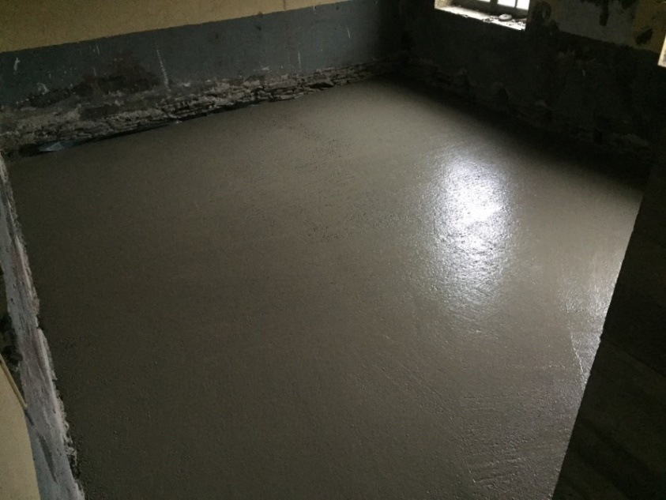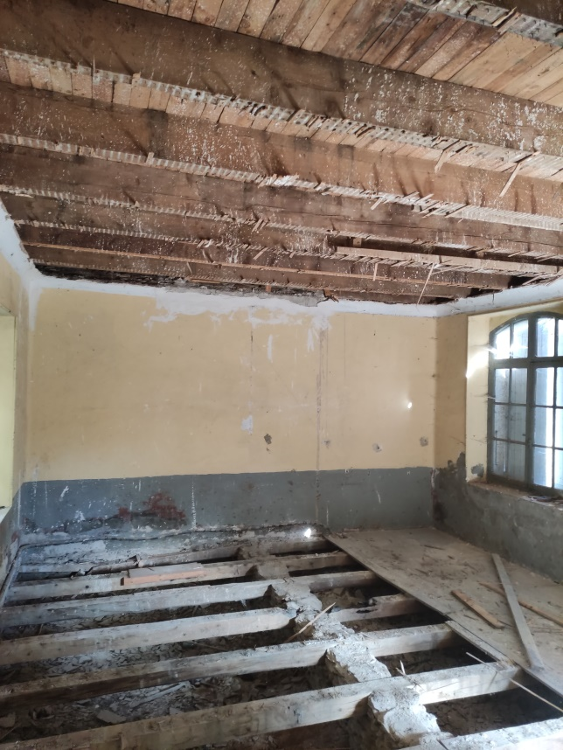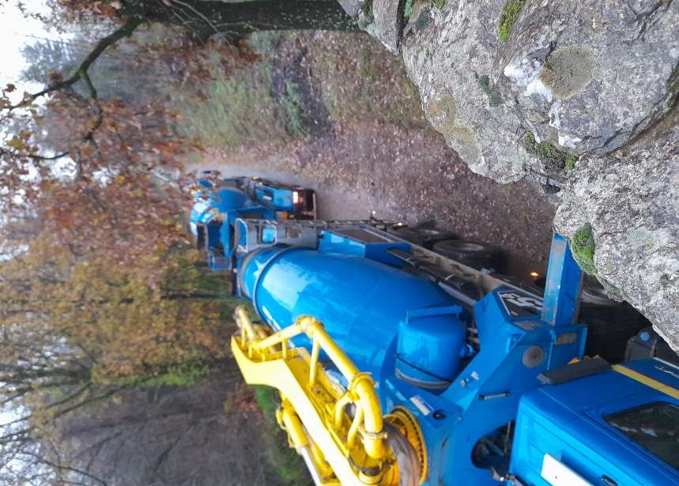Les deux agents communaux étant en arrêt maladie, la mairie a embauché en cdd Thomas Brès pour 16 heures hebdomadaires du 7 novembre au 16 décembre et Franck Guignot pour 24 heures hebdomadaires en décembre. A l’école de la Plane que la mairie veut transformer en logement pour une famille, ils ont fini de casser les plafonds, enlevé les gravats et coulé la dalle dans le futur séjour du rdc, en faisant venir une toupie. Les artisans pourront

ainsi commencer à travailler dans les temps.

La future salle des associations sous l’école a été débarrassée, ainsi que le local voisin. Les gîtes du mas Borne, les WC et la buvette du Plot ont été mis hors gel. Les bouteilles de gaz ont été remplacées à l’église. La batterie du tracteur a été changée ainsi que les flexibles de l’étrave de sorte que tout est opérationnel en cas de nouvelles chutes de neige cet hiver. L’alarme de l’école remarche après l’inspection de toutes les alarmes du village par le technicien. La station d’épuration a été contrôlée et nettoyée. Franck Guignot s’est attaqué au débroussaillage au volant de l’épareuse en commençant par Aujaguet, la Baraque et Bedousses.

Par ailleurs, la mairie a remis à son nom les compteurs d’eau et d’électricité de la salle polyvalente. Enfin le panneau d’affichage public qui avait été enlevé au printemps en haut du village, au carrefour de la D51, a été remis de l’autre côté de la rue Gérard Dumas, contre la boîte aux lettres. Les habitants peuvent ainsi à nouveau librement s’exprimer.

**Joseph Dussaud**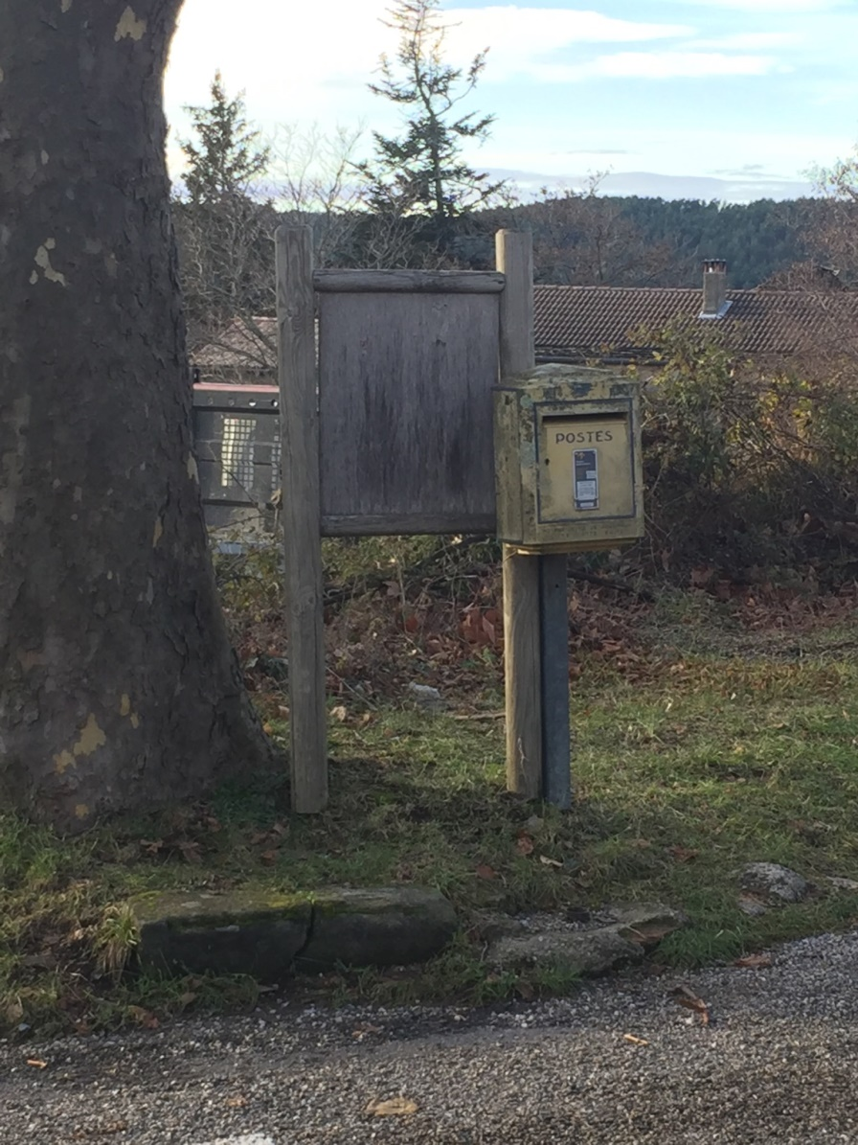

***UN ŒIL DANS LA CLASSE…***

Le conseil des élèves.

Inspiré de la pédagogie Freinet, le conseil des élèves ouvre un espace de parole entre les élèves. Il est mis en place, dans la classe d’Aujac chaque vendredi après-midi pour clore la semaine.

Les élèves se placent en cercle. Ils choisissent un(e) président(e) et un(e) secrétaire de séance. Le président régule la parole et mène les débats et les échanges. Il donne la parole à ses camarades qui veulent la prendre en veillant bien à ce que chaque enfant soit entendu s’il le souhaite. Il peut reformuler pour éclaircir le propos. Il ouvre et clôt la séance. Il soumet au vote les propositions faites pour régler un problème. Le ou la secrétaire prend des notes dans un cahier dédié : les problèmes à régler dans la semaine...et fait le point, avec le ou la présidente, sur les problèmes soulevés la semaine précédente.

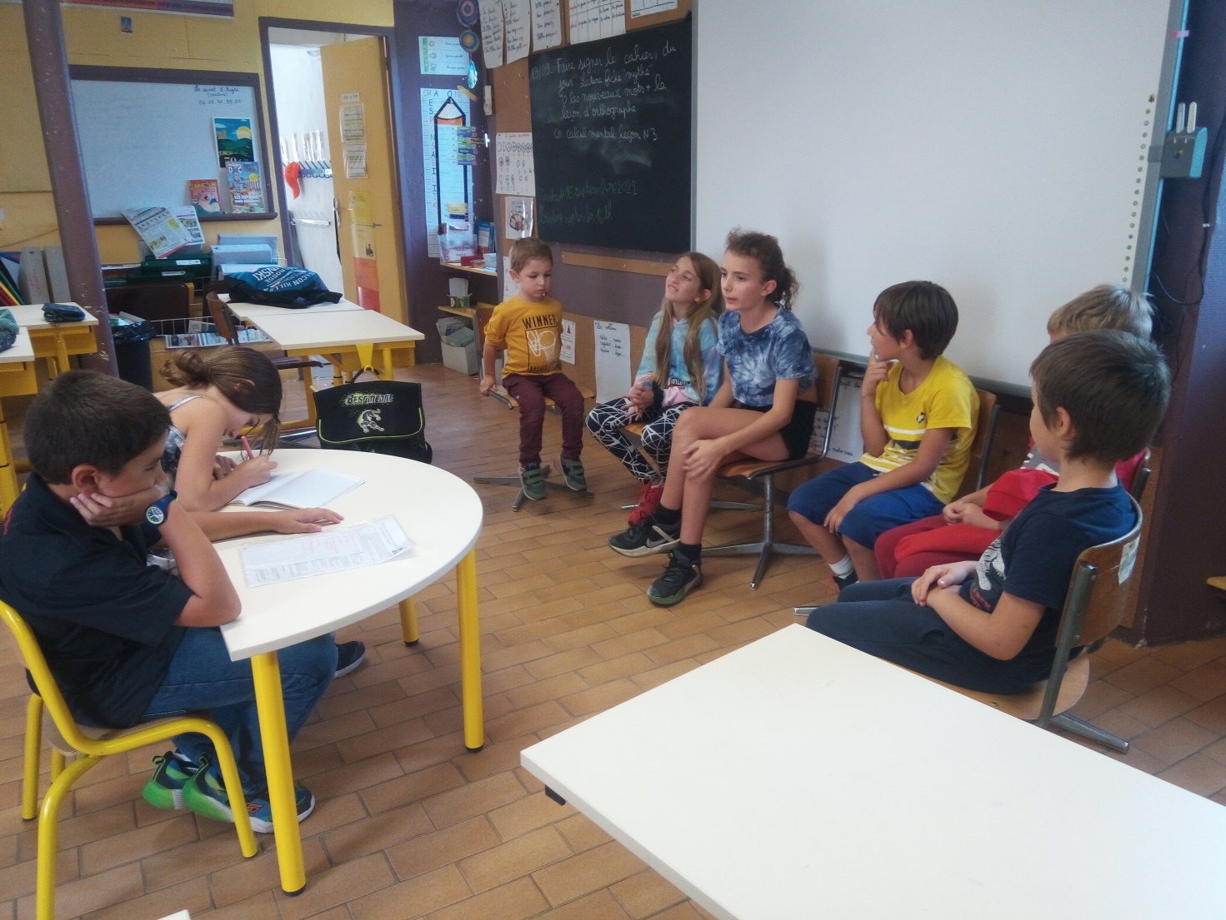

Les élèves forment un cercle pour tenir conseil.

Ces échanges ont des règles: respecter les autres et la parole de chacun, s’exprimer clairement sans mettre en cause qui que ce soit…

Les élèves apprennent ainsi le débat démocratique, la contradiction : ce sont les citoyens de demain ! Nous espérons leur donner des bases de communication et de respect qui leur serviront ensuite dans leurs relations et en société.

Mais de quoi parlent les élèves ? De ce qu’ils ont vécu à l’école pendant la semaine et dont ils ont besoin de discuter: récréation, rangement du cagibi, propreté des toilettes...tout ce qui concerne la vie en collectivité en fait, mais également les projets (ex : voyage scolaire). Ils peuvent également demander de l’aide en ce qui concerne le travail en classe mais ces sujets ne sont jamais abordés spontanément par les élèves qui préfèrent réguler les relations entre enfants.

La maîtresse,  **Aurore Sekely.**

L’avis des élèves de CM :

Le conseil des élèves, c’est simple...

Quand nous faisons l'ouverture du conseil, nous parlons de problèmes qui peuvent se produire dans la classe, pendant la récréation ou la cantine. Tout d’abord il y a un président(e) et un(e) secrétaire. Le président doit animer le conseil et aider des personnes en difficulté. Une fois toutes les questions posées, nous demandons si quelqu’un a besoin d'aide sur des ceintures*. Bien souvent personne ne veut en

parler !!!

Après nous discutons des projets de la classe, c’est-à-dire par exemple cette année pour partir en voyage scolaire. Nous parlons aussi de nos responsabilités et nous lisons les propositions postées dans la boite à idées. Enfin, nous faisons le bilan : qui a passé une bonne semaine ? Passable ? Une mauvaise semaine ?

Dans ce conseil, nous apprenons beaucoup de choses comme apprendre à gérer un conseil des élèves, comprendre les sentiments des autres.

Mais moi ce que je préfère c'est être présidente ou secrétaire et savoir si les élèves ont passé une bonne ou une mauvaise semaine !

**Anna-May, Lison et Margaux.**

* Le système de ceintures (comme au judo) permet à chaque élève de progresser à son rythme selon une progression établie. Nous les utilisons en classe pour les CP en lecture-écriture, les CE en calculs posés et mesures, les CM en mathématiques et géographie.

**Rencontres**

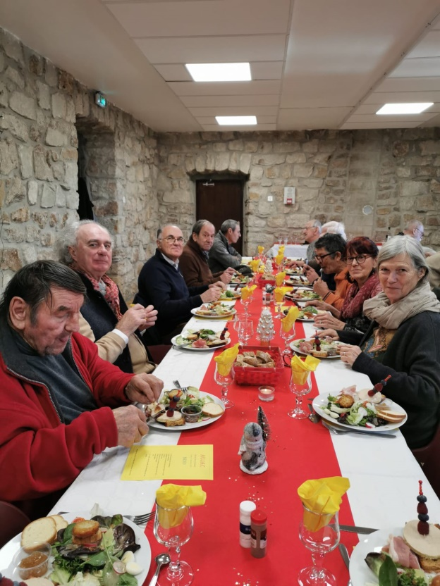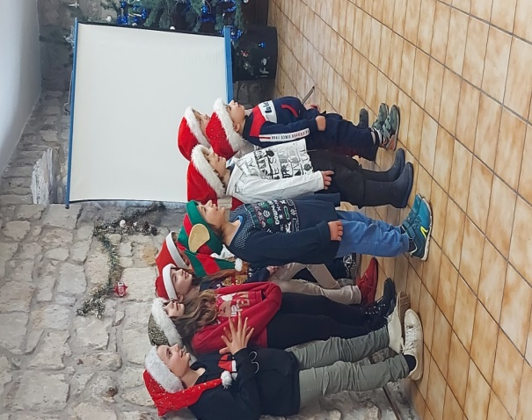Le 17 décembre, les ainés se sont réunis pour un bien sympathique déjeuner dans la salle polyvalente. Le traiteur avait très bien fait les choses !

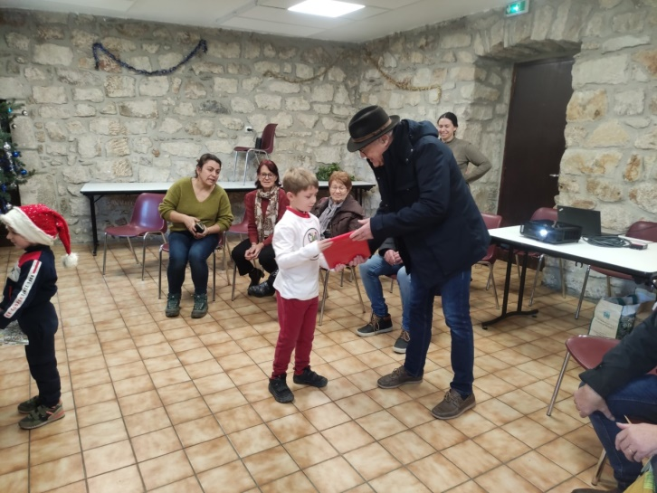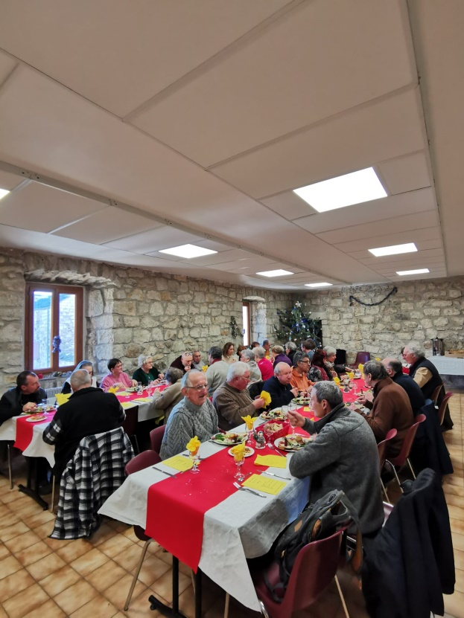

Le 16 décembre, ce sont les enfants de l’école qui ont fêté Noël dans la salle polyvalente où ils ont vu un dessin animé avant de recevoir chacun un beau livre en cadeau. Un goûter a clos la fête en beauté.

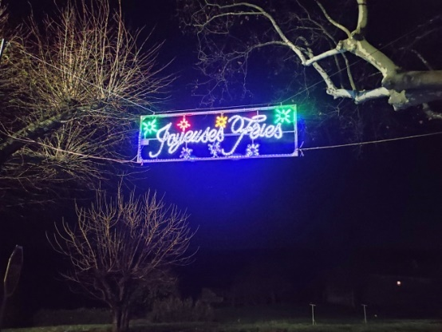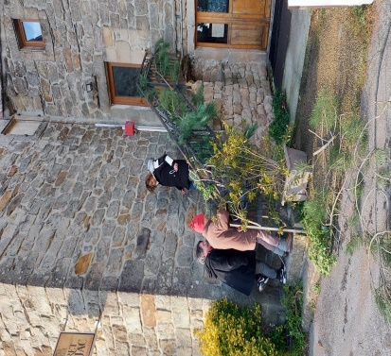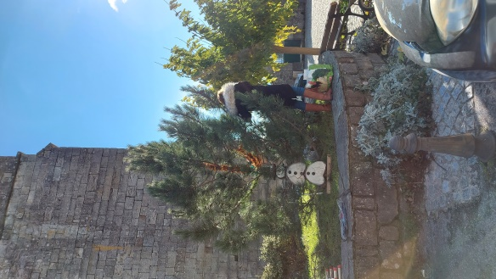

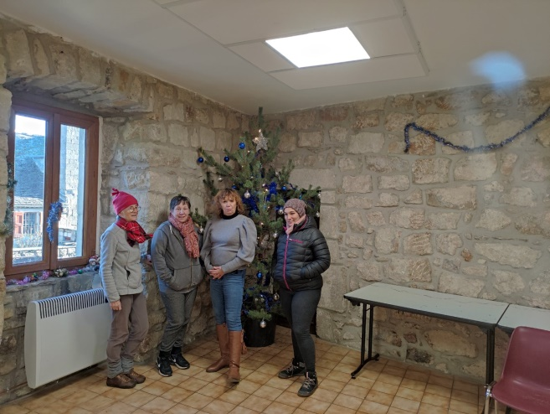

Le 6 décembre, élus et bénévoles ont installé les décorations de Noël à l’école, dans la salle polyvalente, sur la place et à l’entrée du village.

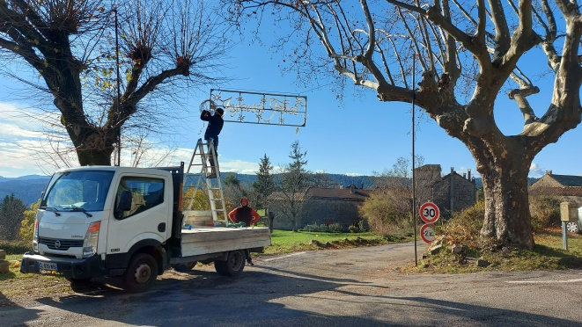

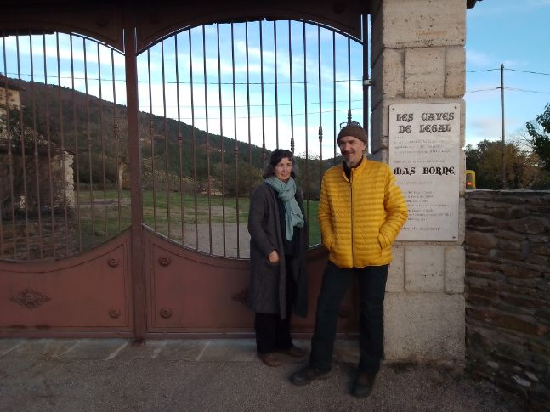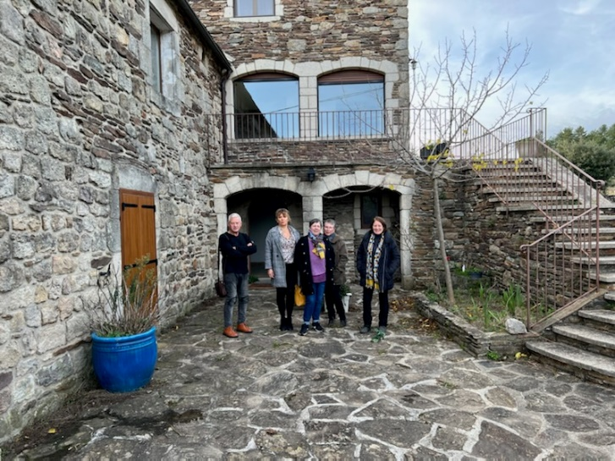Le 26 novembre, une quinzaine d’habitants, accueillis par quatre élus, sont venus visiter le mas Borne et le mas Légal, légués à Aujac par Jean-Marc Borne. Juste avant l’entrée dans les lieux des nouveaux locataires du mas Borne.

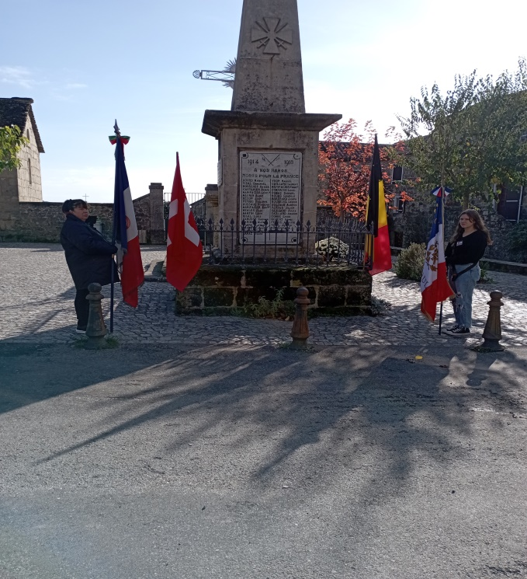Le 11 novembre, Marius a assisté à la cérémonie qui l’a impressionné. Cela a inspiré les élèves de CE et de CM.

« La première guerre mondiale a commencé en 1914, elle finit quatre ans après, le 11 novembre 1918. Elle a fait plus de 9 millions de morts. Énormément de soldats se sont sacrifiés pour la France. C’est pourquoi le 11 novembre il y a eu une commémoration. Notre maire a fait un discours, des porteuses de drapeaux ont participé à la cérémonie. Le maire a posé des gerbes de fleurs en souvenir des morts. Il a lu les noms des soldats et des personnes qui se sont sacrifiés pour la France. Après chaque nom, les participants disaient «mort pour la France ». Pour finir, des musiciens ont joué de la trompette et ont chanté la Marseillaise. Marius, un élève de l’école qui est en CP a trouvé cette cérémonie géniale.»

**Margaux, Lison, Anna-May et Mathis.**

Le 8 novembre a débuté l’opération des paniers d’Aujac, inspirée d’une longue tradition chez nos voisins de Malbosc et Bonnevaux. Des agriculteurs et artisans locaux proposent leurs produits en circuit court. L’initiative se poursuit

avec succès tous les mardis à 16H45 en face du restaurant ou à l‘étage.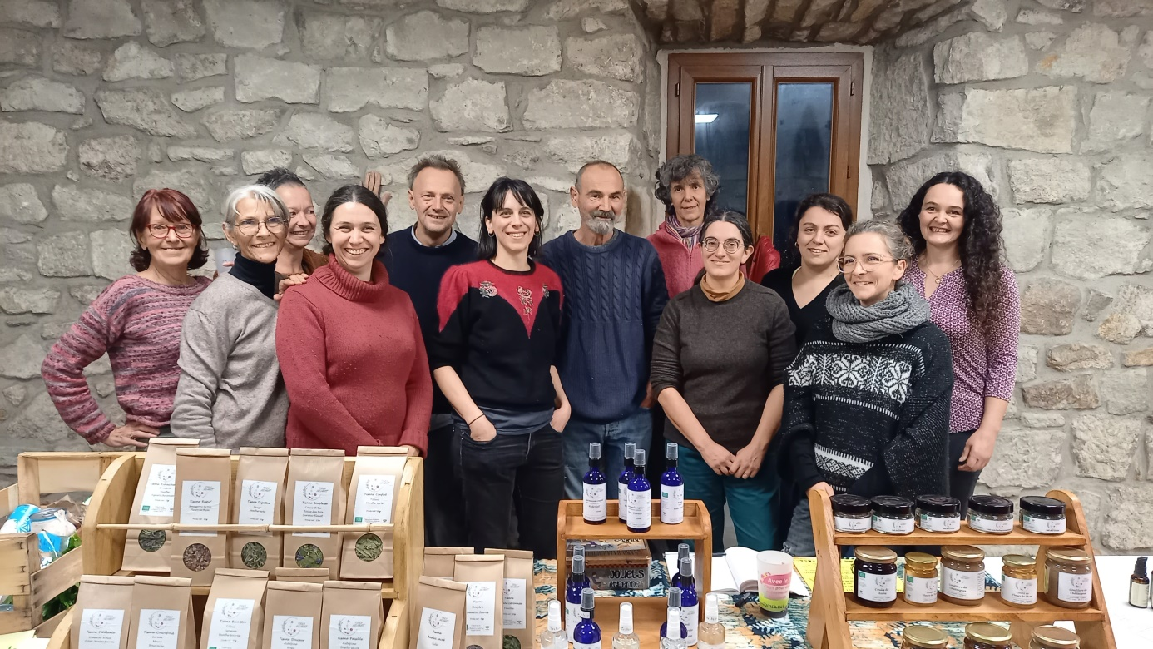

Renseignements : lespaniersbonnevauxaujac@laposte.net.

**Sous le ciel étoilé d’Aujac**

Une chance folle cette météo pour la bonne vingtaine de participants à la soirée du Jour de la nuit du 15 octobre animée par l’astronome amateur Guy Flores. C’était le soir de la plus chaude journée d’octobre, il faisait doux et le ciel était clair. Le lendemain, Aujac se réveillait dans la brume sous un petit crachin ! Installé au Plot, le télescope fabriqué par Guy trônait à 20 H sur une petite table dans la pénombre. Seules étaient visibles à l’œil nu les planètes Saturne et Jupiter au sud et l’étoile Arturo, la plus lumineuse, à l’ouest. Avec un puissant laser, Guy nous a montré la Grande Ourse et sa forme de casserole caractéristique puis l’étoile polaire pour repérer le nord. Petit à petit la voie lactée, invisible en ville à cause de la pollution lumineuse, est apparue magnifique, puis tous les signes du zodiaque, partie du ciel où évoluent les planètes. Avec un peu d’imagination on devinait aussi le cygne ou l’aigle. Après un exposé très didactique, Guy, ancien professeur de philosophie, a réglé le télescope sur Jupiter, chacun admirant tour à tour ses quatre satellites, puis les anneaux de Saturne. Il nous a fait découvrir des étoiles doubles, dans le même plan, ou l’une plus éloignée que sa voisine, de sorte que la plus lointaine, plus chaude, prenait une couleur violette. Les heures passant, Arturo a disparu à l’horizon tandis qu’à l’est apparaissaient les Pléiades, annonciatrices de l’hiver. Il était temps de venir se réchauffer à la salle polyvalente où Régine, à la demande de la mairie, avait préparé un pot pour les petits et les grands ravis, des étoiles dans les yeux. A refaire le 14 octobre 2023 !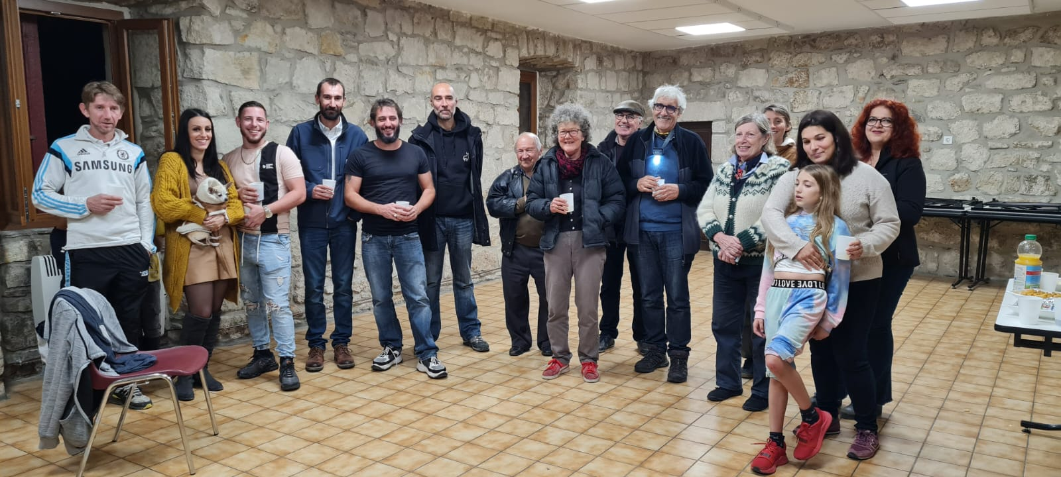

**Blandine Hennion**

**INFORMATIONS PRATIQUES**

-A DISPOSITION :

Un ordinateur est disponible dans la salle du conseil de la mairie aux heures d’ouverture.

-INFORMATION :

Responsable du bulletin municipal : **Blandine Hennion**.

Correspondante du Journal de l’Agglo et responsable du site internet : **Paule Desor**

Illiwap : **Margaux Colençon** et Paule **Desor**

Page Facebook **: Aujac en Cévennes**

Correspondant Midi Libre : **Daniel Férin** . Mail : [dantg_2000@yahoo.fr](mailto:dantg_2000@yahoo.fr).

-BIBLIOTHEQUE :

Horaires : Le premier dimanche du mois de 10h15 à 11h, le mardi de 14h à 16h et le samedi de 9h45 à 11h30.

-SALLE DE REUNION :

A réserver d’abord à la mairie puis auprès de la gérante du multiple rural.

Caution de 500 euros demandée à la location pour les particuliers.

Tarifs : 10 euros par an pour les associations, 10 euros à la journée pour les particuliers.

La salle, réservée aux habitants, doit être laissée propre.

-DECHETTERIE :

Nouveaux horaires : Mardi, mercredi, vendredi et samedi de 9H à 16H. Jeudi de 9H à 12H. Fermé dimanche et lundi. Dernière entrée un quart d’heure avant fermeture. Les déchets verts ne sont pas admis, les déchets amiantés non plus.

-RAMASSAGE des ENCOMBRANTS A DOMICILE :

Appeler le 0800 540 540. Numéro vert. Ne sortez vos encombrants que la veille du passage afin d’éviter les surcharges sauvages qui défigurent le village.

-RESEAU TRANSPORT A LA DEMANDE :

Bonnevaux-Aujac-Besseges tous les jeudis de l’année sans réservation.

Aujac Place : 9H30. Les Champs : 9H31. Bedousse bas : 9H35. Besseges Pont de l’Atelier : 9H56

Besseges Supermarché place de la Révolution : 10H

Retour :

Pont de l’Atelier : 12H. Aujac les Champs : 12H26.

-TAXI A LA DEMANDE :

Avec une carte donnée en mairie, il vous en coûtera le tiers de la course et 10 euros maximum, l’agglo prenant en charge la différence, système valable dans les sept communes voisines , quel que soit le nombre de passagers. Tel de Taxi Boyer, nouveau prestataire: 06 72 58 68 71. Prévenez en cas d’annulation. Ne le faites pas attendre au rv fixé, sinon un surcoût sera facturé.

-CONCESSIONS FUNERAIRES :

Tarifs :

Columbarium : 150 euros pour 15 ans, 300 euros pour 30 ans, 500 euros pour 50 ans (pour deux urnes).

Terrain : Une place : 75 euros pour 15 ans, 150 euros pour 30 ans 250 euros pour 50 ans.  
Le double pour deux places.

Venez remplir l’imprimé en mairie en libellant le chèque à l’ordre de la Trésorerie générale de la Grand’ Combe. La mairie reprendra les tombes en déshérence.

-CONSULTATIONS A PONTEILS :

Des spécialistes (radiologue, tabacologue, pneumologue, diabétologue, gériatre, gynécologue, infectiologue, cardiologue et spécialiste plaies et cicatrisations) du centre hospitalier d’Alès y consultent sur RV. Centre hospitalier de Ponteils : 04 66 56 48 10 ou 04 66 56 47 00. RV dans le mois.

-REGIE DES EAUX DE L’AGGLOMERATION D’ALES :

REEAL est votre interlocuteur unique au 04 66 54 30 90

Paniers d’Aujac : tous les mardis au centre du village.

**MANGEZ LOCAL !**

**Chez Camille d’Angelo :** Œufs bio.

Tel : 06 50 63 55 54 à Chassac.

**Chez Gilbert Bischeri :** Vins issus de cépages résistants.

Tel : au 06 81 34 98 07 à Aujaguet.

**Chez Marjorie Bres :** Tisanes, sels aromatiques, miel, savons.

Tel : 06 7 5 51 74 53 à Salveplane.

**Au château d’Aujac :** Bière à la châtaigne de marque LA BOGUE, produite par Eric Vézinet à Plaveysset.

**A La Clède Peyric** : Farine de châtaigne, confitures, miel et jus de pomme.

Boutique ouverte de 10Hà 12H et de 14H à 17H aux Bouschets.

**Chez Philippe Daly :** Œufs, confiture de châtaigne, jus de pomme et poules reproductrices. Tel : 06 99 64 06 14 à Chassac.

**Chez Magalie Duc et Franck Guignot :** En attendantla reprise de l’activité laitière, viande et terrine de brebis et de porc. Vente sur place tous les jours de 15H à 18H. Possibilité de livrer le mardi aux paniers d’Aujac. Se renseigner sur les disponibilités : Tel : 06 88 34 04 38 à la Bergerie de Bonnevaux.

**Chez Valérie Guiot :** Confitures, sirops, tisanes, safran, sels aromatisés, jus de raisin, selon saison. Tel : 06 49 22 76 15 à Aujaguet.

**Chez Lysanne Bruneau et Jonas Nivon :** Confitures et pâtés végétaux aux champignons sauvages. Tel : 06 60 30 83 26 ou 06 60 32 75 42 à La Baraque.

**Chez Janick Peyron :** Oignons doux des Cévennes et pommes de terre bio.

Tel : 06 82 75 78 73 à Chassac.

***Crédits photo du numéro*** : Cédric Couzidakis, Joseph et Lauréline Dussaud, Dan Férin, Guillaume Fraisse, Bernard Gilli, Franck Guignot, Babeth Larmagnat et Aurore Sekely.